**รายงาน**

**เรื่อง React Vite**

**เสนอ**

**อาจารย์ มนตรี**

**จัดทำโดย**

**นางสาวกัญณัฐ แสนแก้ว**

**รายงานนี้เป็นส่วนหนึ่งของวิชาการพัฒนาเว็ปแอพลิเคชันด้วยรีแอคท์**

**รหัสวิชา 26-40903-2404**

**ภาคเรียนที่ 1/2566**

**วิทยาลัยอาชีวศึกษาขอนแก่น**

**สถาบันการอาชีวศึกษาภาคตะวันออกเฉียงเหนือ 3**

# **คำนำ**

รายงานเล่มนี้จัดทำขึ้นเพื่อเป็นส่วนหนึ่งของวิชาวิชาการพัฒนาเว็ปแอพลิเคชันด้วยรีแอคท์ เพื่อให้ได้ศึกษาหาความรู้ในเรื่อง React Vite และให้ศึกษาอย่างเข้าใจเพื่อเป็นประโยชน์กับการเรียน

ผู้จัดทำหวังว่า รายงานเล่มนี้จะเป็นประโยชน์กับผู้อ่าน หรือนักเรียน นักศึกษา ที่กำลังหาข้อมูลเรื่องนี้อยู่ หากมีข้อแนะนำหรือข้อผิดพลาดประการใด ผู้จัดทำขอน้อมรับไว้และขออภัยมา ณ ที่นี้เป็นอย่างสูง

**ผู้จัดทำ**

**1 ธันวาคม 2566**

**สารบัญ**

คำนำ 2

React Vite คืออะไร 4

ประสิทธิภาพ 4

สรุปจุดเด่นของ Vite 5

ใช้ Vite สร้าง Project React แบบเร็วทะลุโลก 8

เตรียมตัวก่อนใช้งาน Vite 8

ขั้นตอนที่ 1 8

ขั้นตอนที่ 2 8

ขั้นตอนที่ 3 8

ขั้นตอนที่ 4 9

ขั้นตอนที่ 5 9

ขั้นตอนที่ 6 10

ขั้นตอนที่ 7 10

ขั้นตอนที่ 8 11

ขั้นตอนที่ 9 11

ขั้นตอนที่ 10 12

ขั้นตอนที่ 11 12

บรรณานุกรม 15

# **React Vite คืออะไร**

4



Vite อ่านว่า “วีด (veet)” เป็นคำจากภาษาฝรั่งเศสที่แปลว่า “เร็ว” เป็นเครื่องมือในการสร้างเว็บแอปพลิเคชั่น frontend tooling ตัวนี้ไม่ได้เร็วแค่ชื่อเท่านั้น

Vite ยังเป็น dev server ที่ใช้หลักการ Hot Module Replacement (HMR) มาใช้ ที่มีส่วนช่วยให้ dev ได้เร็วขึ้นโดยไม่คำนึงถึงขนาดแอป และไม่จำเป็นต้องพึ่งการ bundling หรือ webpack อีกต่อไป

HMR ช่วยให้ development ต่อได้โดยไม่ต้อง refresh หน้า HMR ย่อมาจาก “Hot Module Replacement” เป็น feature ที่จะช่วยให้การอัปเดตเว็ป ขณะพัฒนาได้ โดยที่ไม่ต้อง refresh ทั้งหน้าใหม่ จึงทำให้เพิ่มความเร็วอย่างมากในการพัฒนา เนื่องจากเราสามารถเห็นสิ่งที่เปลี่ยนแปลงได้แบบ real-time โดย state ภายในแอป จะไม่มีการเปลี่ยนแปลง

## **ประสิทธิภาพ**

Vite นั้นใช้ความสามารถและประโยชน์จาก native ES modules ซึ่งสามารถ Support กับ Browsers รุ่นใหม่ ๆ ได้ โดยใน Development mode Vite นั้นสามารถ run server โดยcompile (pre-build) และ run serve ได้ทันทีผ่าน ES modules ทำให้การทำงานนั้นเร็วมาก ๆ ซึ่งวิธีการนี้ช่วยให้ Vite ประมวลผลเฉพาะโค้ดที่จำเป็นในขณะนั้นได้ ดังนั้น Vite เลยจัดการกับโค้ดน้อยลงมากในขั้นตอน server startup และ code updates ต่างกับกรณีเครื่องมืออื่น ๆ เช่น webpack มาดูว่าทำไมเหตุผลที่ทำให้ Vite เร็วมากเนื่องจากใช้ esbuild เป็น Bundler (เขียนด้วย golang) สำหรับการ Pre-bundling dependencies ระหว่าง Development โดยข้อมูลด้านล่างนี้ จะเห็นการเปรียบเทียบ esbuild กับ Bundlers ตัวอื่น ๆ ไม่ว่าจะเป็น webpack, Rollup และ Parcel

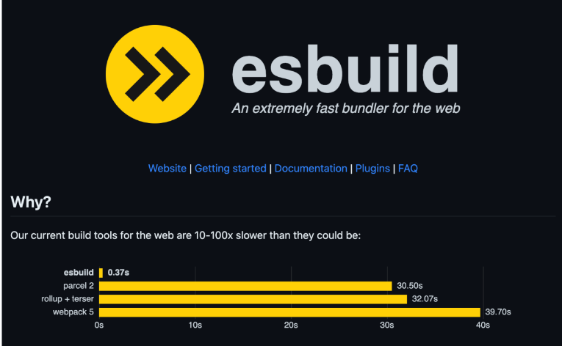

5

## **สรุปจุดเด่นของ Vite**

* การ start development server ได้ไว เพราะไม่มีการ bundling ระหว่างการ start app ขึ้นมา จึงไวกว่าการ bundling แบบเดิมเช่น CRA ที่ใช้ webpack ในการ bundle

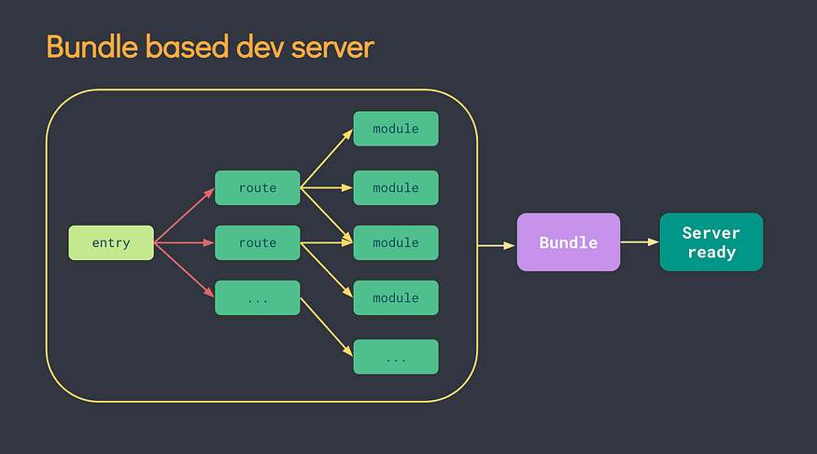

จากรูปเมื่อการ bundling แบบเดิม ยิ่งโปรเจคขนาดใหญ่มากเท่าไหร่ ต้องใช้เวลาในการ start server นานขึ้นเท่านั้น ซึ่ง Vite นั้นเร็วในแบบใด ศึกษาได้ในข้อถัดไป

6

* การอัปเดตที่มีประสิทธิภาพ โดยจะอัปเดตเฉพาะ module ที่มีการเปลี่ยนแปลง แทนที่จะ rebuilding ใหม่ทั้งหมด ซึ่งทำให้การอัปเดตด้วย HMR นั้นเร็วมาก แม้ว่าโปรเจคเราจะใหญ่ขนาดไหนก็ตาม

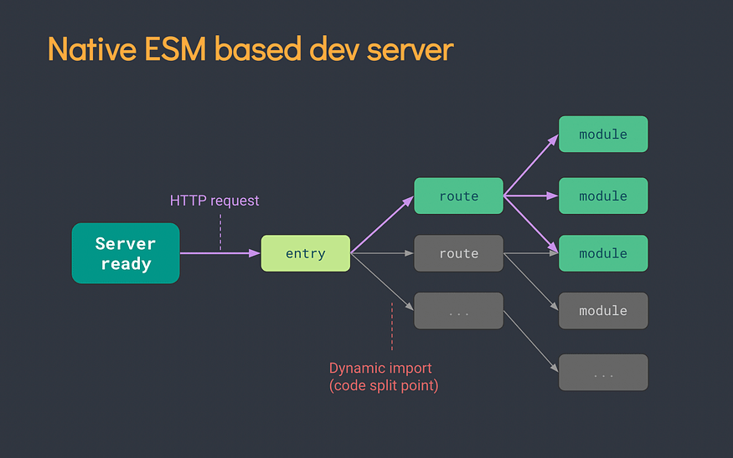

* optimized dependency อย่างเหมาะสม โดย Vite จะทำการ pre-bundles ของ dependencies ด้วยการใช้ esbuild ซึ่งเป็น javascript bundler ที่รวดเร็ว (esbuild ถูกเขียนด้วยภาษา go) ซึ่งเคลมไว้ว่าเร็วขึ้น 10–100 เท่าเลยทีเดียว สิ่งนี้จึงช่วยทำให้ Vite สามารถเพิ่มประสิทธิภาพในการจัดการ dependencies ได้ดี

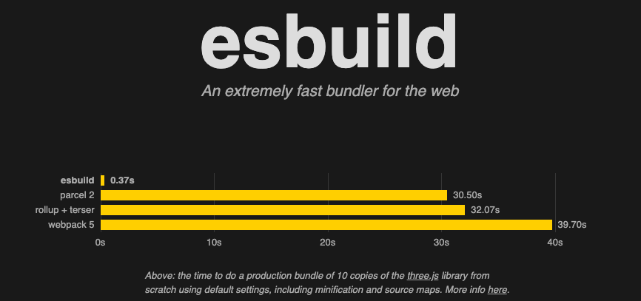

7

* การ handle error ได้ดีขึ้น โดย Vite จะ provide error message ที่ชัดเจน ในระหว่างการ development เมื่อเกิด error ขึ้นจะสามารถระบุตำแหน่งที่แม่นยำและแสดงบน browser ทำให้แก้ไขได้ง่ายขึ้น
* มี feature ที่หลากหลาย ถึงแม้จะถูกสร้างจากผู้พัฒนา vue แต่ก็ยังมี template อื่น ๆ ให้ได้ใช้กัน ไม่ว่าจะเป็น Vanilla, Vue, React, Preact, Lit และ Svelte ซึ่งรองรับทั้ง Javascript และ Typescript

# **ใช้ Vite สร้าง Project React แบบเร็วทะลุโลก**

8

## **เตรียมตัวก่อนใช้งาน Vite**

**ขั้นตอนที่ 1** : ก่อนอื่นต้องติดตั้ง Node.js กันก่อน โดย version โดยจะใช้เป็น Node.js 18.16.0 LTS คู่กับโปรแกรม Visual Studio Code ที่ใช้ในการเขียน Code

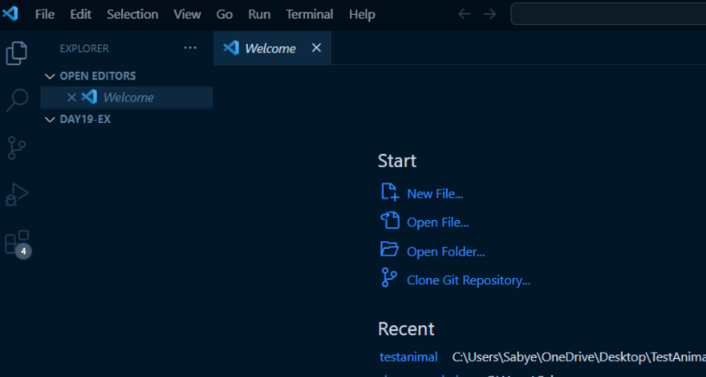

**ขั้นตอนที่ 2** : เมื่อทำการติดตั้งเสร็จแล้วให้ทำการเปิดโฟลเดอร์หลักขึ้นมา (กดเมนูด้านบน File > Open Folder) โดยเป็นโฟลเดอร์ที่จะสร้าง Project React ของเราได้เลย

**ขั้นตอนที่ 3** : คลิกเมนู Terminal ด้านบน แล้วกด New Terminal (ใน Windows กด Ctrl + Shift + ` ได้เลย)

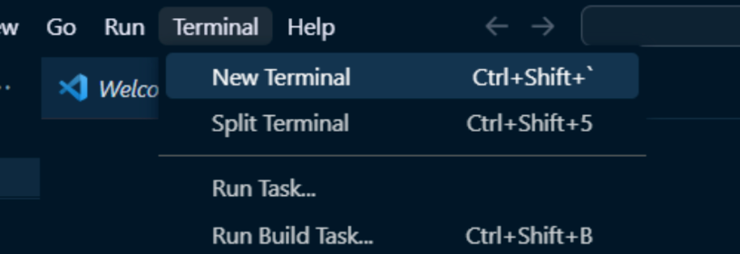

**ขั้นตอนที่ 4** : เมื่อได้หน้าต่าง Terminal มาแล้ว ให้พิมพ์คำสั่งเพื่อสร้างโปรเจกต์ ดังนี้

9

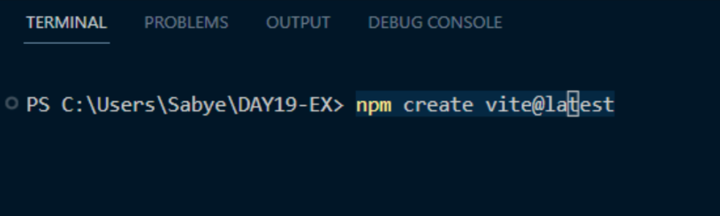

**สำหรับใน Windows และ ระบบทั่วไปที่ไม่ได้ติดสิทธิ์อะไร**



**สำหรับ Mac หรือ ติดสิทธิ์ ตัว npm ไม่สามารถเขียนไฟล์ได้ ให้ใช้ sudo ด้านหน้า แล้วพิมพ์รหัสได้ทันที**



**ขั้นตอนที่ 5** : โปรแกรมจะทำการสร้างโปรเจกต์ให้ โดยจะว่าเป็น Package นี้ โอเคไหม ตรงนี้จะทราบชื่อรุ่น กับ package ถ้าโอเค แค่กด y แล้ว enter ได้ทันที

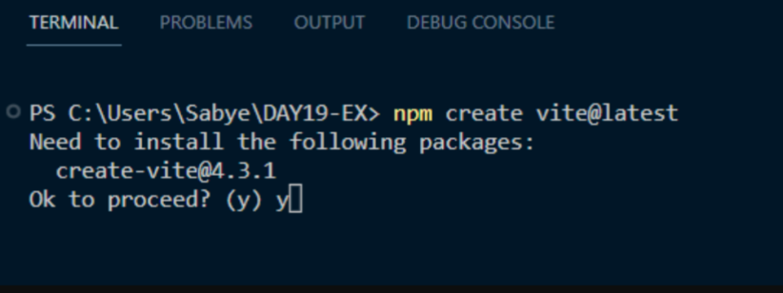

**ขั้นตอนที่ 6** : ถัดมาจะมีการถามชื่อโปรเจกต์ (รวมถึงชื่อ Package) ถัดมาจะถามว่าเราจะสร้าง Framework (library) อะไร ในที่นี้มี Vue และ Svelte ให้เลือกด้วย แต่ถ้าเราจะใช้ React ให้เลือกเป็น React ได้ทันที

10

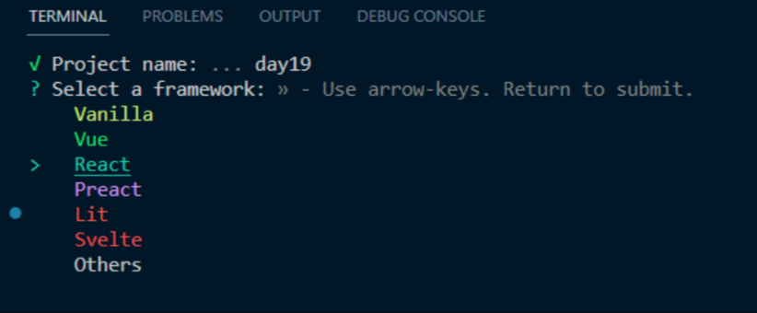

**ขั้นตอนที่ 7** : ถัดมาเลือก Variant คือตัวภาษา กับ เครื่องมือต่าง ๆ ซึ่งสามารถเลือกได้ ว่าจะใช้ TypeScript หรือ JavaScript ส่วน SWC ที่เป็นตัว Web Compiler จะเลือกหรือไม่ก็ได้ ขึ้นกับโปรเจกต์ของเรา

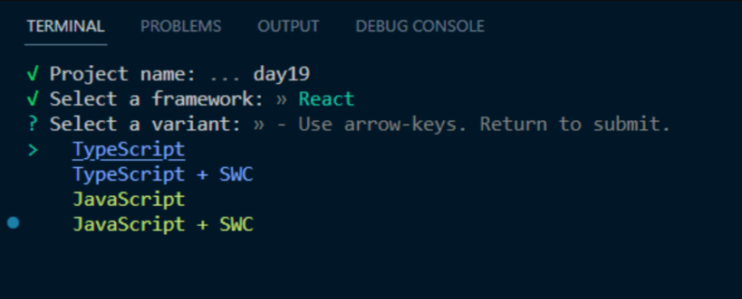

**ขั้นตอนที่ 8** : เมื่อเรียบร้อยก็จะพบว่ามีโฟลเดอร์ของโปรเจกต์เราขึ้นมาในโฟลเดอร์โปรเจกต์ ให้เราทำการ Open Folder ดังกล่าวที่ถูกสร้างขึ้นมาใหม่

11

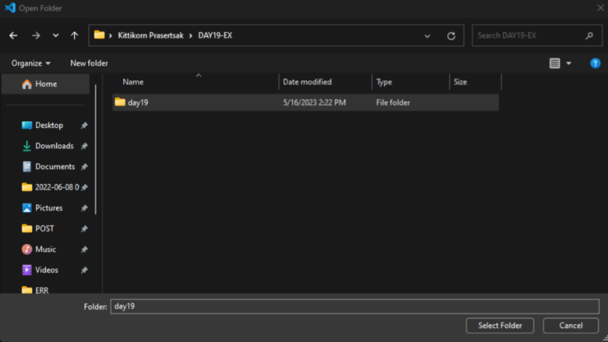

**ขั้นตอนที่ 9** : เมื่อเข้ามาเรียบร้อยจะอยู่ใน Path หลักลักษณะดังนี้

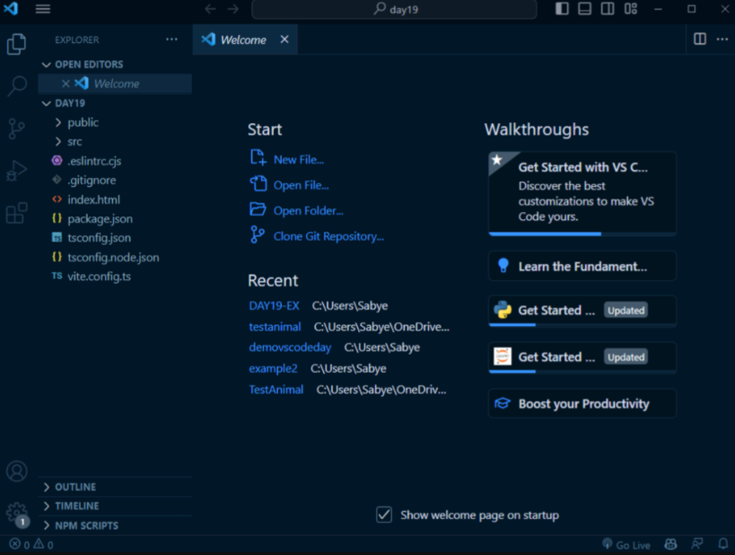

**ขั้นตอนที่ 10** : ให้ทำการเปิด Terminal และ พิมพ์คำสั่งดังนี้

12

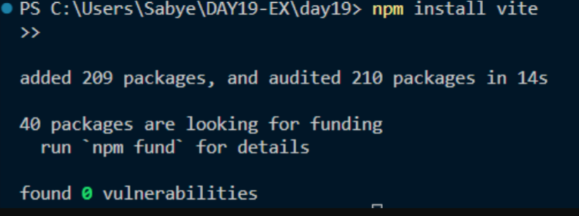

สำหรับใน Windows และ ระบบทั่วไปที่ไม่ได้ติดสิทธิ์อะไร



สำหรับ Mac หรือ ติดสิทธิ์ ตัว npm ไม่สามารถเขียนไฟล์ได้ ก็ใช้ sudo ด้านหน้า แล้วพิมพ์รหัสได้ทันที



**ขั้นตอนที่ 11** : เมื่อเรียบร้อยแล้ว ถือว่าเสร็จสิ้น ซึ่งเราสามารถพิมพ์คำสั่ง เพื่อทำการ Run Web App ของเราที่สร้างขึ้นได้ทันที

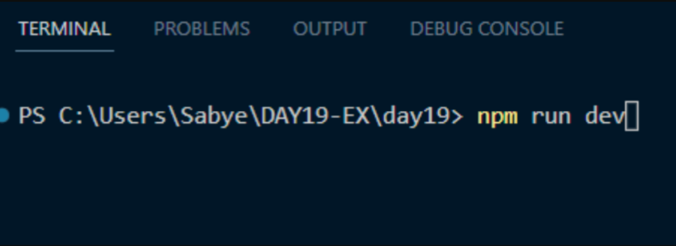

สำหรับใน Windows และ ระบบทั่วไปที่ไม่ได้ติดสิทธิ์อะไร

13



สำหรับ Mac หรือ ติดสิทธิ์ ตัว npm ไม่สามารถเขียนไฟล์ได้ ก็ใช้ sudo ด้านหน้า แล้วพิมพ์รหัสได้ทันที



หากทุกอย่างเรียบร้อยจะขึ้นหน้าจอลักษณะนี้ ตัว Vite จะทำการสร้างตัวทดสอบเว็บเราใน Localhost ให้ โดยเราสามารถเข้าไปที่ลิงก์ดังกล่าวเพื่อทดสอบเว็บเราได้ทันที

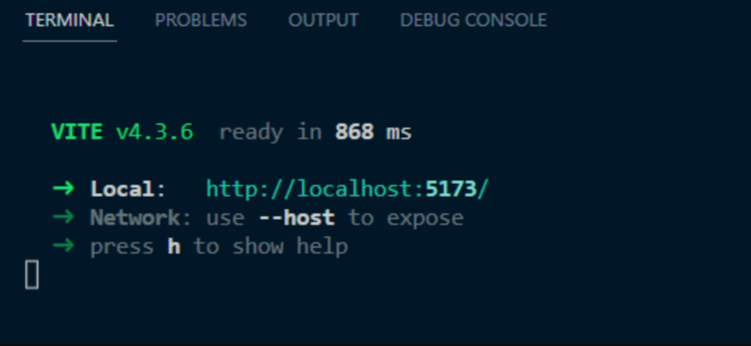

เมื่อทดสอบเรียบร้อยก็จะขึ้นมาในลักษณะดังกล่าว (ทั้งนี้หน้าตา Demo อาจจะขึ้นกับ Theme ของ OS / Version ของ Vite และ React ที่อาจจะมีการเปลี่ยนแปลงในอนาคต) เราสามารถคลิกปุ่ม “count is 0” เพื่อทดสอบการทำงานได้ด้วยเช่นกัน!!!

14

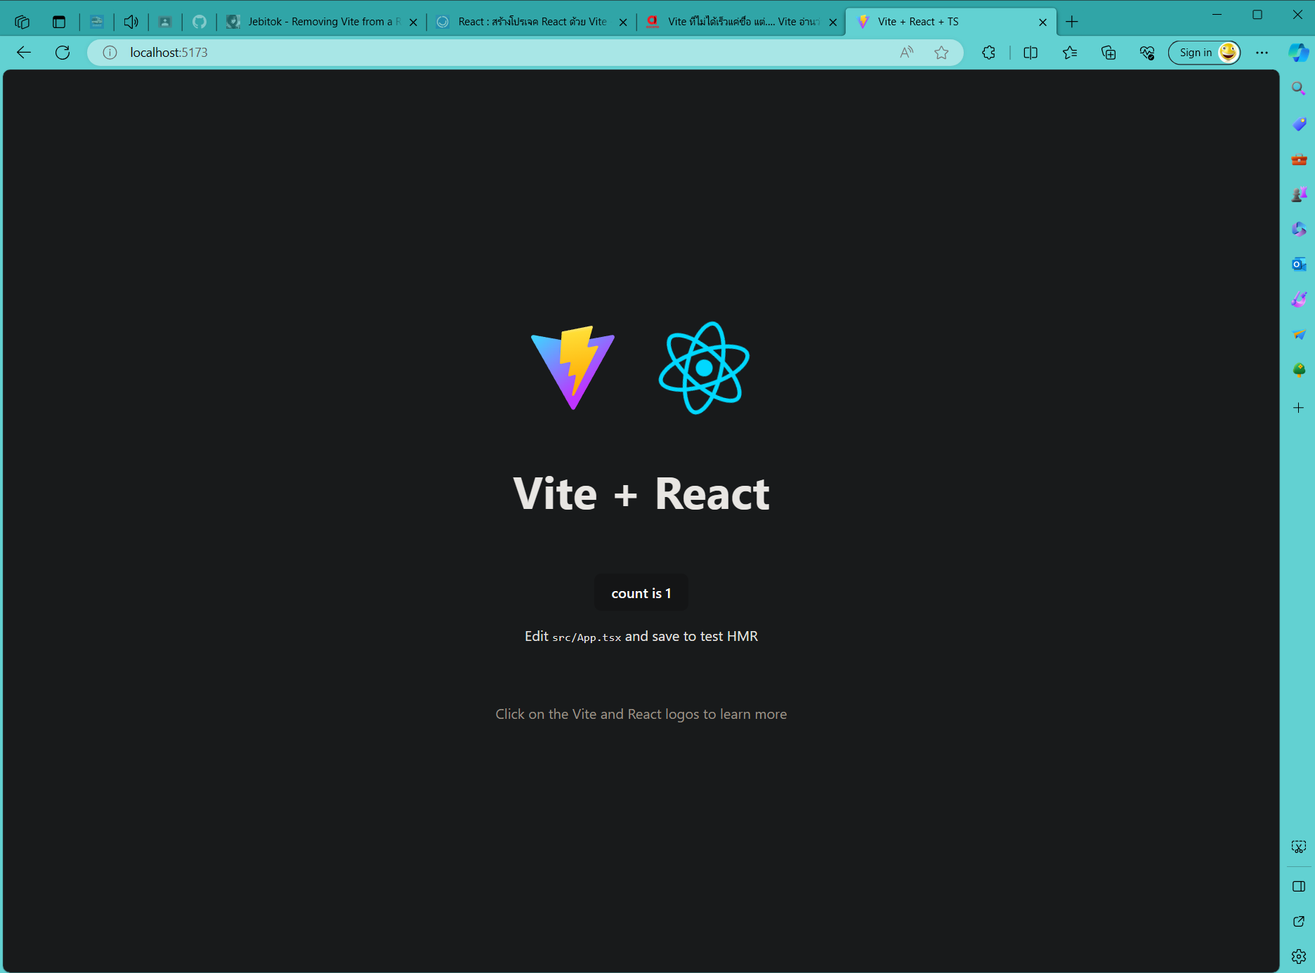

# **บรรณานุกรม**

15

ADAYDESIGN. (2021). React : สร้างโปรเจค React ด้วย Vite [ออนไลน์], สืบค้นเมื่อ 29 พฤศจิกายน 2566. จาก. <https://developers.ascendcorp.com/vite-%E0%B8%97%E0%B8%B5%E0%B9%88%E0%B9%84%E0%B8%A1%E0%B9%88%E0%B9%84%E0%B8%94%E0%B9%89%E0%B9%80%E0%B8%A3%E0%B9%87%E0%B8%A7%E0%B9%81%E0%B8%84%E0%B9%88%E0%B8%8A%E0%B8%B7%E0%B9%88%E0%B8%AD-%E0%B9%81%E0%B8%95%E0%B9%88-cced3b4eb68c>

Supawish kaewjing. (2023). Vite ที่ไม่ได้เร็วแค่ชื่อ แต่...[ออนไลน์], สืบค้นเมื่อ 29 พฤศจิกายน 2566. จาก. <https://developers.ascendcorp.com/vite-%E0%B8%97%E0%B8%B5%E0%B9%88%E0%B9%84%E0%B8%A1%E0%B9%88%E0%B9%84%E0%B8%94%E0%B9%89%E0%B9%80%E0%B8%A3%E0%B9%87%E0%B8%A7%E0%B9%81%E0%B8%84%E0%B9%88%E0%B8%8A%E0%B8%B7%E0%B9%88%E0%B8%AD-%E0%B9%81%E0%B8%95%E0%B9%88-cced3b4eb68c>